Государственное бюджетное общеобразовательное учреждение
Самарской области начальная школа №1 с. Хворостянка
муниципального района Хворостянский Самарской области

Педагогический дистанционный конкурс,
посвященный празднованию Великой Победы
«Я расскажу вам о войне...»
Номинация

«Лучший открытый урок»

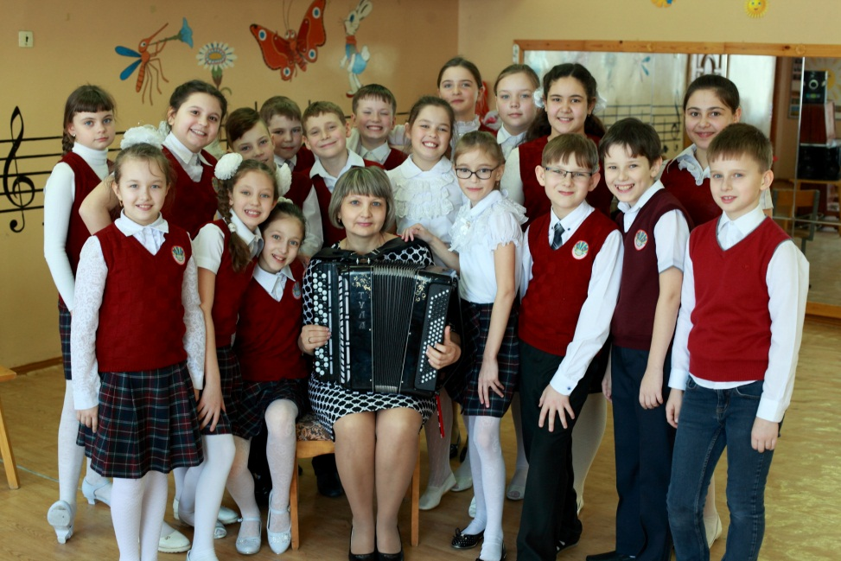

Подготовила: музыкальный руководитель
Елена Николаевна Калмыкова

Тема : «Песни, с которыми мы победили».
Цель урока: формирование представлений детей о роли песен в военное время.
Задачи урока:
- создать условия через эмоциональное воздействие военной песни, чтобы учащиеся увидели войну глазами старшего поколения, испытали гордость за совершённые ими подвиги, воспитывать уважение к старшему поколению, к ветеранам;
- познакомить учащихся с музыкальным и историческим прошлым нашей страны через творчество композиторов-песенников военных лет;
- активировать познавательную деятельность учащихся, развивать навыки самостоятельной работы, умение работать в команде;
- развивать речь, продолжить работу по обогащению словарного запаса;
- воспитывать патриотические чувства у подрастающего поколения: любовь к своей Родине, бережное отношение к истории России через музыку, написанную в годы войны и после неё;
- развивать творческое нестандартное мышление и воображение учащихся посредством слушания,исполнения и анализа музыкальных произведений, ассоциативных связей музыки с литературой, историей, киноискусством.
Оборудование: аудиозаписи песен, компьютер, презентации, мультимедийный проектор.
Предварительная работа:подготовить с детьми песни о Великой Отечественной войне и рассказать историю их создания, оформить альбом «Песни, с которыми мы победили», изучить историю героев Хворостянского района.
Планируемые результаты
Предметные:
- научатся слушать, анализировать песни Великой Отечественной войны; определять и сравнивать характер, настроение и средства музыкальной выразительности (мелодия, ритм, темп) в музыкальных произведениях; передавать настроение музыки и его изменение: в пении, музыкально-пластическом движении.
Метапредметные:
Регулятивные:
- определяют критерии оценки, анализируют и оценивают по заданным критериям результаты собственной и коллективной музыкально-творческой работы;
- определяют цель и ставят учебные задачи, осуществляют поиск средств их решения (под руководством учителя);
- планируют, контролируют и оценивают учебные действия в соответствии с поставленной задачей.
Познавательные:
- внимательно слушают, формулируют ответы на вопросы;
- для получения необходимой информации используют дополнительную литературу;
- сопоставляют различные образцы военных песен;
- анализируют и делают выводы, строя рассуждения;
- сравнивают музыкальные произведения по заданным критериям.
Коммуникативные:
- осваивают диалоговую форму общения;
- рассуждают о музыкальных произведениях, как способе выражения чувств и мыслей человека.
Личностные:
- понимают музыкальную культуру как часть человеческой жизни и отражение в ней исторических событий;
- оценивают результаты деятельности.
Ход урока
1. Мотивация к учебной деятельности.
- Какое время года за окном? (Ответы детей).
- А что означает выражение «красный день календаря»? (Праздник).
- Какие праздники вы знаете? (4 ноября, 23 февраля, 8 Марта, Пасха, 1 Мая,
9 Мая,12 июня, день рождения).
- Праздники бывают разными: государственные, семейные, религиозные. Например, 12 июня – праздник государственный, мы празднуем его всей страной. Пасха – праздник религиозный, потому что он связан с церковным календарем.День рождения - семейный праздник.
Но есть у нас праздник, который является и государственным, и семейным. Это тот праздник, который называют "праздник со слезами на глазах" и отмечается он весной.Кто знает, о каком празднике идёт речь? (Ответы детей). Правильно, день Победы.Приближается святой праздник для нашего народа. Скоро мы будем отмечать (9 мая 2022 года) 77-летие Победы в Великой Отечественной войне.
Отшумели бои, поросли травой окопы. Но мы помним трагичные и кровавые события 1941−1945 годов. Войны, подобной Великой Отечественной, страна не знала никогда. 27 миллионов человеческих жизней в нашей стране унесла эта война, сотни тысяч городов и сел сравняла с землей.
Наша страна пережила величайшую трагедию – войну. А что значит "война"? Как вы понимаете это слово? (Ужас, смерть, страх, потери, голод, слезы, горе). Вот что сказал о войне наш великий писатель Л. Толстой: "Война – величайшее из несчастий, которое мог выдумать человек".

2. Постановка цели и задач урока.
- Сегодня на уроке об этих страницах в истории нашей страны расскажут песни, созданные в годы войны и последующие десятилетия, нам надо запомнить эти произведения и постараться понять их содержание. Полюбившиеся и понравившиеся песни включить в альбом «Песни, с которыми мы победили».
Ничто не вдохновляет нас так, как хорошие стихи и красивая музыка. А если их объединить вместе и появляется песня – тогда мы способны на многое. Особенно большое влияние на жизнь людей нашей страны оказали военные песни.
- Как вы считаете – нужны ли были песни на войне? Согласны ли вы с выражением, что когда «говорят пушки – музы молчат»? О чем могли быть эти песни?Ответы учащихся.
Вывод: Во время войны песни играли важную роль. Песни патриотического характера помогали военнымсобрать силы и выиграть бой, они напоминали о родных и близких, ради которых надо было выжить. Песни – как люди: у каждой своя судьба, своя биография. Одни умирают, едва появившись на свет. Другие долго живут и не старятся.
Я начну свой рассказ, пожалуй, об одной из самых знаменитых песен тех времен.А поможет мне…Читает ученик.
От песни сердцу было тесно:
Она вела на смертный бой.
Чтобы громить врага под эту песню,
Спасая Родину – собой!
«Священная война». Слушание. Слайды 3-7.
Рассказы учеников.
  - 24 июня 1941 года газеты «Известия» и «Красная звезда» опубликовали стихотворение В. И. Лебедева-Кумача, начинавшееся словами:
«Вставай, страна огромная, вставай на смертный бой…»
Стихотворный текст был написан в первый же день Великой Отечественной войны – 22 июня 1941 года.
2. Стихотворение в газете прочитал руководитель Краснознаменного ансамбля песни и пляски Красной Армии А. В. Александров. Оно произвело на него такое сильное впечатление, что он сразу же сел за рояль. На другой день, придя на репетицию, композитор объявил: «Будем изучать новую песню - «Священная война».Он написал мелом на грифельной доске слова и ноты. Печатать - не было времени! А певцы и музыканты переписали их в свои тетрадки. Еще день – на репетицию с оркестром, и вечером – премьера на Белорусском вокзале, узловом пункте, откуда в те дни отправлялись на фронт боевые эшелоны.
3. Сразу после напряженной репетиции группа ансамбля выехала на Белорусский вокзал.В зале ожидания был сколочен из свежевыструганных досок помост – своеобразная эстрада для выступления. Артисты ансамбля поднялись на сцену, и у них невольно зародилось сомнение: можно ли выступать в такой обстановке? В зале – шум, резкие команды, звуки радио. Но вот поднимается рука Александра Васильевича Александрова, и зал постепенно стихает…
4. С первых же тактов песня захватила бойцов. А когда звучал второй куплет, в зале наступила абсолютная тишина. Все встали, как во время исполнения гимна. На суровых лицах видны слезы, и это волнение передается исполнителям. У них у всех тоже видны слезы на глазах…
Песня утихла, но бойцы потребовали повторения. Вновь и вновь – пять раз подряд пел ансамбль «Священную войну»!
- Песня «Священная война» стала музыкальной эмблемой Великой Отечественной войны. Люди, взволнованные и потрясенные, уносили в своих сердцах эту мужественную, суровую, справедливую музыку.Каков характер песни? Выберите слова, наиболее ярко характеризующие эту песню.
На слайде презентации опорные слова: грозная, мужественная, суровая, призывная.
- Какие чувства пробуждают ее мелодия, ритм? (Гордость за свою Родину, придает уверенность в Победе).
- Какие чувства людей выражает эта песня? (Возмущение, гнев, месть, ненависть к врагу).
- Строга, исполнена благородной ярости мелодия песни, энергичен маршевый ритм. Хор поет песню сурово, мужественно, произносит слова твердо и решительно. Песня звучит, как клятва.
Так начался путь песни, славный и долгий путь. С этого дня «Священная война» была взята на вооружение нашей армией, всем народом, стала музыкальной эмблемой Великой Отечественной войны. Каждое утро после боя курантов она звучала по радио. Читает ученик.
Кто сказал, что надо бросить
Песню на войне?
После боя сердце просит
Музыки вдвойне.
- Это слова из поэмы "Василий Тёркин" Александра Твардовского. Воевал наш народ, воевала и песня.Ребята, а какие песни военной поры вы ещё знаете? Ответы учеников.
- Быстро крутится колесо истории. Но почему-то хочется оглянуться назад, еще раз в прошлое. Вспомним, друзья, «Катюшу». Какое нежное русское имя дали наши солдаты этому грозному оружию - изобретению русских инженеров времен Великой Отечественной войны. Да, заводила «Катюша» свою победную песню - и сразу же передняя линия становилась открытой. В страхе бежали враги от ее грозного голоса. А имя, легендарная реактивная установка, позаимствовала от песни.
-Расскажите истории, связанные с этой песней?
Ответы детей.
1. В отличие от большинства военных песен той поры, "Катюша" была создана в предвоенное время и впервые зазвучала в исполнении Валентины Батищевой 27 ноября 1938 года в Колонном зале Дома Союзов под аккомпанемент оркестра под управлением Виктора Кнушевицкого. А начиналось всё с нескольких строк стихов, написанных М.В. Исаковским.
2. Поэт, по его собственному признанию, не знал, что дальше делать с Катюшей до тех пор, пока судьба не свела его с композитором М.И. Блантером. Композитора настолько поразили "очень звонкая интонация" и "причудливая игра ударений" в стихах Исаковского, что он попросил поэта оставить ему написанные строки, и, как позже вспоминал сам Блантер, с тех пор он "буквально не находил себе места". Всё его воображение было занято «Катюшей» без остатка.
3. В результате поэт провёл не одну бессонную ночь в работе над музыкальным решением композиции, результатом чего стало рождение бессмертной мелодии. Но текста песни ещё не было, поскольку стихотворение не было завершено. В дальнейшем поэт, совместно с композитором, стал искать дальнейшее песенное решение.
4. Новое звучание "Катюше" придала Великая Отечественная война: в солдатской среде было сложено множество новых вариантов композиции. Именем "Катюша" солдаты прозвали новые реактивные минометы, «песни» которых приводили в ужас фашистов.
5. За создание "Катюши" автору слов песни Михаилу Васильевичу Исаковскому была вручена "Сталинская премия", которую он передал землякам, которыми был создан Музей песни «Катюша», находящийся поблизости от родины поэта в деревне Всходы Угранского района.
Хоровое исполнение песни «Катюша».
- Какое чувство возникло у вас при исполнении песни?
- Что вы считаете главным в этой песне?
Ответы детей (чувство любви, будто это к каждому лично обращен призыв сберечь родную землю, символом высокого духа, мужества, укрепляла веру в победу, вселяла бодрость, помогала солдатам).
- Даже в военные годы не покидала наш народ бодрость духа, и присущий ему юмор. Частушки о войне - лучшее тому доказательство. Эти частушки были придуманы народом в годы Великой Отечественной войны 1941-1945.
1. Громче заиграй, гармошка,
Нам сегодня выступать.
Будем мы для вас частушки
В День Победы исполнять.
2.Налетели вражьи птицы
На советские границы.
Им от наших от ворот
До Берлина поворот!!!
3. От Москвы и до Берлина
Дороженька узкая.
Сколько, Гитлер, не воюй,
А победа русская!
4.Я на бочке сижу,
А под бочкой мышка
Скоро русские придут,
И фашистам крышка!
4. Под огнем, под кипяточком,
Немцам стало горячо.
Это только лишь цветочки,
Мы покажем им ещё!!!
5. То не звездочка упала,
Не костер вдали горит –
Это по степям, болотам
Гитлер в панике бежит!!!
- Какие у вас впечатления от исполнения? Какое чувство вызывают эти частушки?
- Как музыка рассказала об этом?
- Война дело серьезное, тут не до шуток – вы согласны со мной?
Ответы детей (шуточные, веселые, песни-шутки, ведь без них очень трудно было бы бойцу переносить все тяготы войны, лишения и опасностифронтовой жизни).
- Молодцы! А сколько же было создано в военные годы песен о любви, о разлуке, о верности. Они пелись бойцами в землянках, в лесу. У костра, от них становилось теплее, от них утихала боль разлуки.
Звучит песня «Синий платочек» слова Я. Галицкого, музыка Е. Петерсбурского. Девочки исполняют танцевальную композицию.
-О чем поётся в этой песне?
-Какими чувствами наполнена мелодия?
-Передайте свое состояние, впечатление от песни.
-Как музыка передает душевное состояние? Ответы детей.
- Песни - как люди: у каждого своя судьба, своя биография. Одни умирают, едва появившись на свет, никого не растревожив. Другие вспыхнут ярко, но очень скоро угаснут. И лишь немногие долго живут и не старятся. Тем и дороги нам эти немногие, такие разные и непохожие, близкие и далекие.Расскажите историю создания песни композитора Константина Листова на слова поэта Алексея Суркова «В землянке». Ответы детей.
1.Одна из самых проникновенных и лирических песен военных лет. Песня «В землянке» родилась совершенно случайно. Текстом к ней послужило, написанное в ноябре 1941 года стихотворение поэта и журналиста А. Суркова, которое он посвятил жене Софье, отправив ей в письме. В феврале 1942 года тёплые и глубоко личные строки Суркова настолько тронули композитора К. Листова, что он написал к ним музыку и даже стал первым исполнителем песни.
2. 25 марта 1942 года песня «В землянке» была опубликована в «Комсомольской правде». К этому времени её любили и пели и бойцы, и те, кто их так ждал.
-Почему эта песня остается одной из самых дорогих и любимых? Ответы детей (Проникновенная, искренняя, тоскующая мелодия слилась в ту трудную, суровую пору с голосами всех, разлученных войной).
- Скажите, а похожа ли эта песня на предыдущую?
- Для чего нужны были лирические песни во время войны?
- Какая линия преобладает, как движется мелодия скачком или плавно?
- Как вы чувствуете интонацию, передайте не словами, а движением?
- Как связан характер песни с музыкальным жанром?
Ответы детей (вальс, надежда, встреча).
Вокально-хоровая работа.Разучивание песни«В землянке».
В годы войны за Родину, за свободу, за нашу мирную жизнь сложили головы миллионы советских людей. Среди них и наши земляки – уроженцы из Хворостянского района. Мы гордимся их подвигом! Мы помним!
Сурков Василий Иванович - в районе деревни Тарасово (Духовщинский район Смоленской области) 13 сентября 1943 года в критический момент боя бросился к ведущему огонь вражескому пулемёту и закрыл его своим телом. Ценою жизни способствовал выполнению боевой задачи ротой. За мужество и героизм красноармейцу Суркову Василию Ивановичу присвоено звание Героя Советского Союза (посмертно).Именем Героя названа улица.
Мамистов Василий Андреевич - пулеметчик Василий Мамистов отличался в боях смелостью и умением. Начал войну с Курской битвы.Затем отважный пулеметчик принимал участие в освобождении Молдавии. Герой Советского Союза Василий Мамистов погиб в бою за село Маловатое 22 апреля 1944 года. Награжден орденами Ленина, Красной Звезды.
Рефлексия (подведение итогов занятия)
- 77 лет прошло после окончания войны. Всё меньше остаётся тех, кто "ковал" великую победу. Особый подъем пережила в годы войны поэзия. Многие стихи той поры стали известными песнями. Их пел весь наш народ. Эти песни – свидетели тех героических лет. И спустя годы и десятилетия они продолжают жить в народной памяти. Поют их прошедшие войну ветераны, поют их внуки и правнуки, знающие войну по воспоминаниям, книгам, фильмам и песням, которые и есть наша общая память.А в конце урока хочу прочитать такие строки:
А песня ходит на войну,
А песня рушит доты,
Я тоже песню знал одну,
Как подданный пехоты.
На том гремучем рубеже,
Когда трясет планету,
Она приходит - и уже,
Ни зла, ни страха нету.
В неё стреляет миномёт,
А песня - влёт. И все поёт,
И всё ведет солдата.
Она ведёт. Она поёт.
Она как свет, живуча.
Над нею рыщет самолёт,
Летит снарядов туча.
В неё стреляют сто полков…
Висит разрывов проседь…
Но в мире нет таких стрелков,
Чтоб мир обезголосить.
Звучит песня А. Пахмутовой и М.Львова «Поклонимся великим тем годам».

